平成26年度読書活動フォーラム
「そうだ図書館へ行こう！」
～みんなが集まる図書館づくり～
大阪府立堺西高等学校
校 長 栁井 淳
図書情報部 石坂友樹子

1. 本校の概要
普通科全日制普通科で「体育・芸術 表現創造 専門コース」を設置。
全校生徒は952名（25クラス）でクラブ加入率は約７０％。

2. 図書館について
蔵書数2万冊以上あり、年間貸出冊数は昨年度6267冊（内訳：生徒4671冊、教員1596冊）。
運営は「図書情報部」が担当。

3. 西高図書館の魅力
西高図書館の魅力
生徒から見た西高図書館の魅力

4. 学校図書館の活性化のための取組みについて
図書情報部の業務

・選書・図書の受け入れ、配架
・貸し出し業務
・図書委員会の開催
・新着案内、図書館通信の発行
・PR活動（ポスター、展示）
・図書館オリエンテーション
・校内読書感想文コンクール
・読書HRの企画
・授業利用のサポート

5. さらなる活性化へ向けて
２つのキーワード
・「巻き込む」生徒・教員と図書館の関わりをつくることで、身近に感じられるように…
自分の要望が反映される図書館。負担にならない程度にみんなに参加してもらう
・「常に新しく」新しいワクワクをいつでも提供できるように…
毎月、新しい本を入れるとともに、様々な特集コーナーを設置。

（資料１）図書館見取図
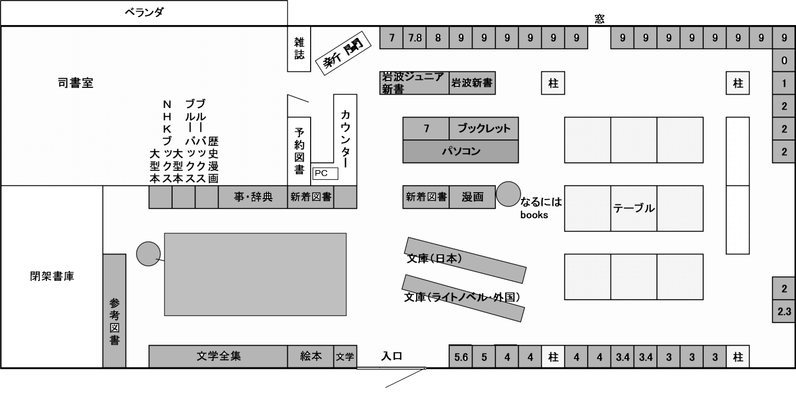
自習スペース
（資料２）図書情報部（11名）
役割
情報 | 生徒データ／アカウント作成
情報 | ホームページ作成・管理  基本的に『情報』『PTA』『図書』に分かれて分担。（一部、例外あり）主担者一人ずつ割り当てるが、業務によっては複数の担当者で行う。  図書のカウンター当番(昼・放課後×5日)は図書担当に限らず、全員で分担。図書委員の呼び出しやカウンター業務を行う。  蔵書点検、配架確認、PTA総会の準備などは分掌全員で行う。  司書室駐在は3名。図書の登録やカバー掛けは主にこの3名で行っている。
情報 | 情報機器管理
ＰＴＡ | 実行委員会担当
ＰＴＡ | 研修委員担当
ＰＴＡ | 広報委員担当
ＰＴＡ | 紫友会担当
図書 | 視聴覚・放送
図書 | 芸術鑑賞
図書 | 読書感想文
図書 | 新着図書案内
図書 | バーコード更新
図書 | 図書委員指導
図書 | 読書指導
図書 | 図書受入れ整理
図書 | 図書会計
図書 | 警備業務対策委員会
図書 | 図書館システム

